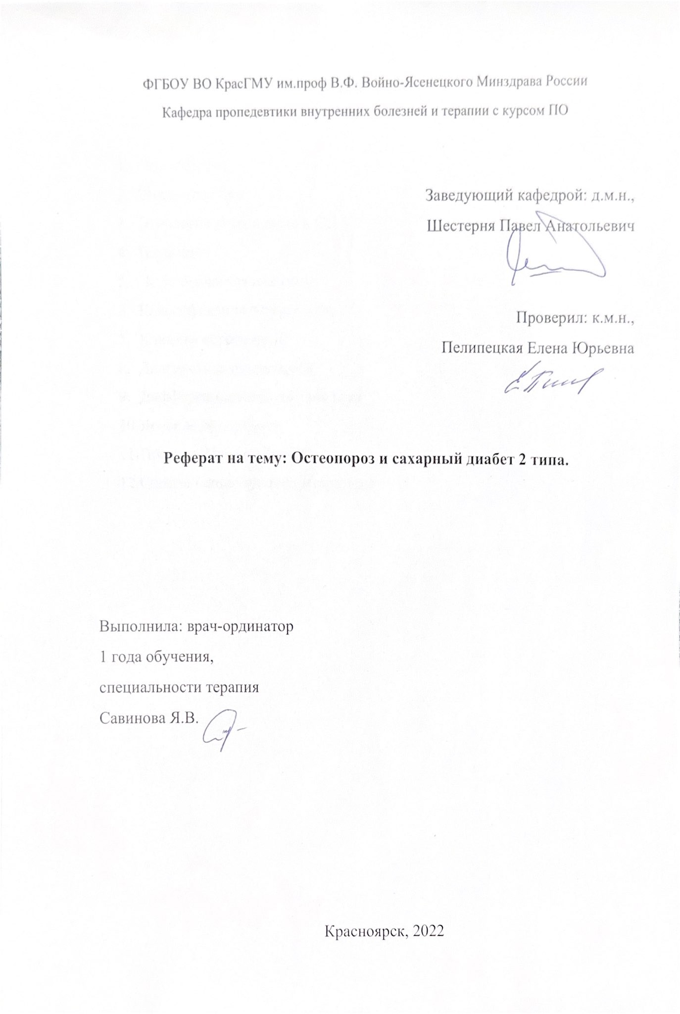
Содержание

- Определение
- Эпидемиология
- Этиология остеопороза и СД 2
- Патогенез
- Патологическая анатомия
- Классификация остеопороза
- Клиника остеопороза
- Диагностика остеопороза
- Дифференциальная диагностика
- Лечение остеопороза
- Прогноз. Профилактика
- Список используемой литературы

1.Определение
Остеопороз – метаболическое заболевание скелета, характеризующееся снижением костной массы, нарушением микроархитектоники костной ткани и, как следствие, переломами при минимальной травме.
Сахарный диабет 2 типа — нарушение углеводного обмена, вызванное преимущественной инсулинорезистентностью и относительной инсулиновой недостаточностью или преимущественным нарушением секреции инсулина с инсулинорезистентностью или без нее.
Остеопороз и сахарный диабет имеют на сегодняшний день высокую медико-социальную значимость, что обусловлено высокой распространенностью данных заболеваний, снижением качества жизни пациентов, повышением инвалидизации и смертности.

2.Эпидемиология
Остеопороз – одно из наиболее распространенных заболеваний костей, которым болеют около 200 млн человек во всем мире. В России ОП страдают примерно 14 млн человек и еще 20 млн имеют остеопению , а у 40% пациентов с остеопорозом в течение жизни развивается патологический перелом. Установлено, что сахарный диабет достоверно увеличивают относительный риск развития переломов в 1,51 и 1,22 раза соответственно по сравнению с людьми без диабета. Учитывая высокую распространенность СД 2-го типа именно в старшей возрастной группе, следует обратить внимание на результаты исследования A.V. Schwartz et al. (n = 9 654). Было обнаружено, что у женщин с СД 2-го типа старше 40 лет риск переломов позвоночника и шейки бедра выше, чем у женщин без диабета – на 30% и 82% соответственно. А в исследовании японских авторов (n = 1 951) также было показано, что пожилые мужчины с СД 2-го типа имеют больший риск остеопоретических переломов по сравнению с мужчинами с нормогликемией.
3. Этиология
Остеопороз является полиэтиологическим заболеванием, развитие которого зависит от генетической предрасположенности, образа жизни, физической активности, эндокринологического статуса, наличия сопутствующих заболеваний, приема лекарственных препаратов, старения человека и индивидуальной продолжительности жизни. Набор массы костной ткани происходит в детском и подростковом возрасте, достигая максимума к 20-30 годам. После достижения пика до 35-40 лет костная масса остается практически неизменной, после чего начинает постепенно уменьшаться. У женщин темпы снижения МПК значительно выше, чем у мужчин, что обусловлено дефицитом эстрогенов в период пери- и постменопаузы.
Состояния, заболевания и препараты, способные приводить к развитию остеопороза:
Факторы образа жизни: избыток витамина А; выраженный дефицит массы тела, резкая потеря массы тела; нарушения питания: низкое потребление кальция, дефицит витамина D, переизбыток соли в рационе.
Генетические заболевания: муковисцидоз; синдром Элерса-Данло; болезнь Гоше; болезни накопления и гликогена; гемохроматоз; гомоцистинурия; гипофосфатазия; синдром Марфана; болезнь «стальных волос» (болезнь Менкеса) – нарушение транспорта меди; несовершенный остеогенез; семейная дизавтономия (синдром Рейли-Дея); порфирия.
Гипогонадные состояния: нечувствительность к андрогенам; нервная анорексия; аменорея атлетов; гиперпролактинемия; пангипопитуитаризм; преждевременная менопауза.
Эндокринные нарушения: акромегалия; эндогенный гиперкортицизм; сахарный диабет (СД) 1 и 2 типа; гиперпаратиреоз; тиреотоксикоз.
Желудочно-кишечные нарушения: целиакия; желудочный шунт; хирургические вмешательства на ЖКТ; воспалительные заболевания кишечника (болезнь Крона и неспецифический язвенный колит (НЯК)); мальабсорбция; панкреатит; первичный билиарный цирроз; гематологические нарушения; гемофилия; лейкемия и лимфомы; моноклональные гаммапатии; множественная миелома; серповидноклеточная анемия; системный мастоцитоз; талассемия.
Ревматологические и аутоиммунные заболевания; анкилозирующий спондилит; ревматоидный артрит; системная красная волчанка.
Неврологические и костно-мышечные факторы риска: эпилепсия; множественный склероз; мышечная дистрофия; болезнь Паркинсона; повреждение спинного мозга; инсульт.
Другие состояния и заболевания: СПИД/ВИЧ-инфекция; хроническая обструктивная болезнь легких; амилоидоз; хронический метаболический ацидоз; застойная сердечная недостаточность; иммобилизация; алкоголизм; терминальная почечная недостаточность; гиперкальциурия; идиопатический сколиоз; посттрансплантационная костная болезнь; саркоидоз.
Лекарственные средства: алюминий (в составе антацидов); антикоагулянты; антиконвульсанты; ингибиторы ароматазы; барбитураты; противоопухолевые препараты; ИПП; тиазолидиндионы; тамоксифен и др.
Сахарный диабет 2 типа имеет полигенную природу, т.е. определенное сочетание генов, обусловливающее предрасположенность к болезни, а ее развитие и клиника определяются такими негенетическими факторами, как ожирение, переедание, малоподвижный образ жизни, стресс и др.

4.Патогенез
Патогенетические механизмы развития хрупкости костей и повышения риска переломов у пациентов с СД 2-го типа очень разнообразны и пока не до конца изучены. Некоторые из них аналогичны изменениям, которые происходят в костной ткани у пациентов с СД 1-го типа, и обусловлены влиянием гипергликемии. Например, было показано, что уровни склеростина значительно повышаются у пациентов с нарушением гликемии натощак. При СД 2-го типа, так же как и при СД 1-го типа, происходит накопление AGEs в костном матриксе, что изменяет структуру коллагена и ухудшает качество костной ткани. Свой вклад в нарушение костно-минерального обмена и повышение риска падений также вносят и осложнения СД. При проведении денситометрии у пациентов с СД 2-го типа чаще обнаруживают повышенную МПК (минеральная плотность кости), а у пациентов с СД 1-го типа – сниженную, что подтверждают данные последних метаанализов. Увеличение МПК может быть обусловлено гиперинсулинемией. Инсулин может взаимодействовать с рецептором IGF-1 на остеобластах и оказывать аналогичные эффекты – способствовать делению и дифференцировке остеобластов. И хотя на первый взгляд эти изменения у пациентов с СД 2-го типа могут показаться положительными, на самом деле более высокие показатели МПК сочетаются у них с замедлением костного метаболизма. У пациентов с СД 2-го типа не происходит качественного ремоделирования кости, и прочность костей уменьшается, несмотря на высокую МПК. Исследования, проведенные с использованием периферической количественной компьютерной томографии высокого разрешения или магниторезонансной томографии, показали, что снижение прочности костей при СД 2-го типа связано с изменениями в их кортикальном слое. У пациентов с СД 2-го типа наблюдается увеличение как количества, так и размера пор в кортикальной пластинке. При этом трабекулярная объемная МПК у этих пациентов остается высокой. Кортикальные дефекты связаны с нарушением механических свойств кости – неправильным распределением нагрузки по оси и снижением прочности кости на изгиб, что приводит к увеличению риска переломов у пациентов с СД 2-го типа. Еще одним фактором, влияющим на костную ткань, является ожирение. Было выявлено, что ожирение имеет положительную корреляцию с МПК. Точные механизмы развития этого явления пока не определены, но все же существует несколько гипотез. Известно, что у пациентов с ожирением жировая ткань секретирует большое количество лептина. И недавно было показано, что лептин способен ингибировать остеокластогенез посредством снижения продукции RANKL и одновременно стимулировать остеобластогенез, вызывая тем самым образование кости . Существует также мнение, что ожирение и связанная с ним дислипидемия могут маскировать остеопению, связанную с СД 2-го типа и изменениями микроархитектоники кости. Кроме гиперлипидемии усилению адипогенеза и накоплению избыточного количества адипоцитов в костном мозге может способствовать и гиперинсулинемия. Адипоциты, в свою очередь, вырабатывая продукты перекисного окисления липидов и большое количество цитокинов и хемокинов, поддерживают хроническое воспаление и подавляют дифференцировку и функцию остеобластов, что негативно влияет на качество костной ткани.

5.Патологическая анатомия
При остеопорозе происходит патологическая перестройка костной структуры, которая выражается в разрежении кости, равномерном уменьшении количества костных балок в единице объема и в увеличении и слиянии костномозговых пространств. Перестройка и рассасывание костных трабекул происходит в определенном порядке — не равномерно и не одновременно во всей кости, а на излюбленных местах и в определенном порядке. Разрежение кости начинается с рассасывания костных балок, лежащих в стороне от основных линий сжатия и растяжения, т. е. в местах, несущих меньшую нагрузку. Позднее, при прогрессировании остеопороза, процесс переходит на основную систему наиболее нагруженных трабекул.
Рефлекторно возникшие нейро-сосудистые нарушения в кости пораженной конечности вызывают местную гиперемию, замедление кровотока и расширение сосудов с последующим рассасыванием костных балок, благодаря непрекращающейся, а иногда усиленной деятельности остеобластов и участию перфорирующих каналов. Костные балки и трабекулы истончаются, деформируются и рассасываются, а миелоидный костный мозг превращается в фиброзный или жировой.

6.Классификация
Первичный остеопороз развивается как самостоятельное заболевание без выявленной другой причины снижения прочности скелета, занимает 95% в структуре остеопороза у женщин в постменопаузе и 80% в структуре остеопороза у мужчин старше 50 лет. К первичному остеопорозу также относится идиопатический остеопороз, который развивается у женщин до менопаузы, мужчин до 50 лет и ювенильный остеопороз, который диагностируется у детей. Идиопатические и ювенильные формы первичного остеопороза крайне редки.
Вторичный остеопороз развивается вследствие различных заболеваний или состояний, а также приема лекарственных средств, то есть имеется конкретная причина, приводящая к остеопорозу. В структуре остеопороза вторичный остеопороз занимает 5% у женщин и 20% у мужчин.

7. Клиника
Длительное время остеопороз протекает абсолютно бессимптомно. Развитие характерной клинической картины и появление у пациента жалоб связаны с развитием осложнений остеопороза – патологических переломов. При обследовании пациентов следует обращать внимание на симптомы и признаки, свидетельствующие о компрессионных переломах тел позвонков. На приеме пациенты могут жаловаться на хроническую боль или чувство усталости в спине . Также первой жалобой может быть снижение роста: на 2 см и более в течение последних 1–3 лет или на 4 см и более за всю жизнь необходимо заподозрить наличие компрессионного перелома тела позвонка. Также может измениться форма позвоночника в виде увеличения грудного кифоза. В этом случае пациент не способен полностью распрямиться, а при физикальном осмотре можно обнаружить появление расстояния от стены до затылка обследуемого. Множественные переломы грудного отдела позвоночника могут привести к развитию рестриктивной дыхательной недостаточности и вторичным проблемам с сердечно-сосудистой системой, а переломы в поясничном отделе могут оказывать влияние на органы брюшной полости. В связи с этим пациенты начинают предъявлять жалобы на снижение аппетита, преждевременное насыщение, боли в животе различной локализации, запоры и вздутие живота.
При осмотре пациентов следует обращать внимание на наличие складок кожи на спине и боках (симптом «лишней кожи»), уменьшение расстояния между реберными дугами и гребнями подвздошных костей меньше ширины 2 пальцев. Эти признаки также будут свидетельствовать в пользу наличия компрессионного перелома позвоночника. Стоит обращать внимание на эти жалобы, так как компрессионный перелом позвоночника в анамнезе повышает риск развития последующих переломов позвонков в 5 раз, а переломов других локализаций – в 2–3 раза. Компрессионные переломы позвонков влекут за собой целый ряд проблем: хронические боли в спине, длительную нетрудоспособность, социальную изоляцию, ограничение движений и депрессию, которые дополнительно снижают качество жизни и увеличивают показатели смертности у этих пациентов.
Перелом шейки бедра у пациентов с остеопорозом также развивается при минимальной травме, сопровождается острым болевым синдромом, длительной иммобилизацией пациента и зачастую становится инвалидизирующим осложнением. Наличие перелома шейки бедра увеличивает риск последующих переломов в 2,5 раза, а также повышает уровень смертности в течение первого года на 15–20%. С целью профилактики серьезных осложнений и улучшения качества жизни пациентов важны ранняя диагностика остеопороза и своевременное назначение соответствующего лечения.

8.Диагностика
Диагностика остеопороза, в том числе и у пациентов с СД, начинается со сбора жалоб и анамнеза. До развития патологических переломов ОП течет бессимптомно, в связи с чем было предложено оценивать индивидуальную 10-летнюю вероятность патологического перелома с использованием алгоритма FRAX (Fracture Risk Assessment Tool) . При оценке риска переломов по FRAX у пациентов с СД следует учитывать следующие моменты. Пациенты с СД 2-го типа, современными алгоритмами рекомендовано отмечать «да» в графе для ревматоидного артрита . Такая поправка в использовании алгоритма FRAX основана на результатах ретроспективного исследования, которое показало, что пациенты с СД 2-го типа имеют практически такой же риск переломов, как и пациенты с РА, и введение этого дополнительного фактора повышает прогностическую точность FRAX. Также рекомендуется вводить значение трабекулярного костного индекса , который лучше, чем МПК отражает снижение качества костной ткани при СД. Применение алгоритма FRAX позволяет выделить группы пациентов, которым необходимо проведение денситометрии и/или назначение терапии остеопороза. Согласно современным критериям, диагноз остеопороза может быть поставлен независимо от результатов денситометрии при наличии высокой индивидуальной 10-летней вероятности основных патологических переломов по FRAX. Этим пациентам абсолютно показано назначение противоостеопоретических лекарственных средств.
Во время консультирования пациентов следует проводить тщательное физикальное обследование, которое должно включать измерение роста, оценку формы грудной клетки и осанки, наличие складок кожи на задней поверхности спины. Это поможет выявить клинические признаки, характерные для компрессионных переломов тел позвонков. При наличии подозрительных в отношении компрессионного перелома признаков, переломов другой локализации в анамнезе или жалоб на боли в спине рекомендовано проведение стандартной рентгенографии позвоночника грудного и поясничного отделов (Th4–L5) в боковой проекции. Следует обратить внимание, что пациентам с длительным анамнезом некомпенсированного СД 2-го типа и пациентам на инсулинотерапии также показано проведение Rg позвоночника.
Наконец, третьим критерием, по которому может быть установлен диагноз остеопороз, является показатель минеральной плотности кости, определенный методом двухэнергетической рентгеноденситометрии. Диагностическое значение имеет снижение МПК на 2,5 и более стандартных отклонений по Т-критерию в шейке бедра и/или в целом в проксимальном отделе бедренной кости и/или в поясничных позвонках. Этот критерий может быть использован для выявления ОП у женщин в постменопаузе и мужчин старше 50 лет с индивидуальной 10-летней вероятностью основных патологических переломов по FRAX в интервале между низкой и высокой вероятностью переломов. Полученные результаты DXA позволят определить показания для назначения терапии ОП и оценить ее эффективность. Среди лабораторных методов исследования всем пациентам с впервые диагностированным остеопорозом рекомендовано проведение клинического анализа крови, а также исследование уровня общего кальция и неорганического фосфора, креатинина (с подсчетом СКФ), определение активности щелочной фосфатазы в крови, глюкозы плазмы натощак . При назначении препаратов для лечения ОП рекомендуется измерить маркеры резорбции и костеобразования исходно и через 3 месяца от начала терапии с целью ранней оценки эффективности лечения и приверженности к терапии.
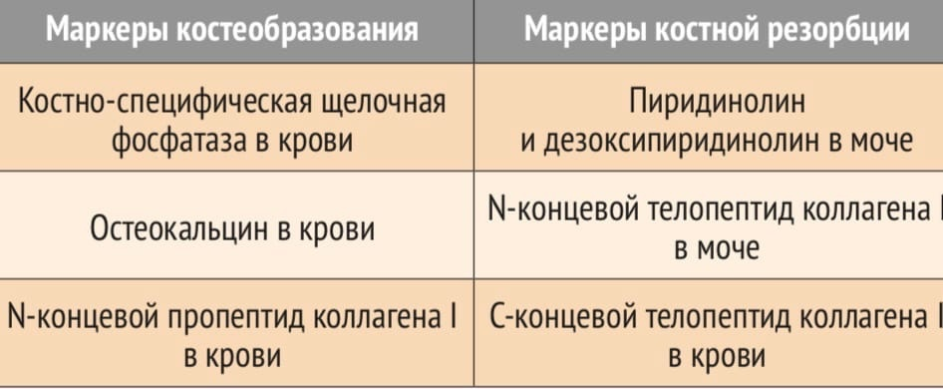
Рис. Биохимические маркеры костного ремоделирования
Положительной динамикой считается изменение показателей костного обмена через 3 месяца терапии минимум на 30%. Необходимость проведения дополнительных методов лабораторной диагностики (например, HbA1c или определение микроальбумина в суточной моче) и их периодичность у пациентов с СД определяется алгоритмами специализированной медицинской помощи.
9.Дифференциальный диагноз
Важным этапом в диагностике ОП является исключение сходных состояний, сопровождающихся снижением костной массы и переломам.
Основные направления дифференциальной диагностики остеопороза:
1. Исключение остеопатий, характеризующихся остеопеническим синдромом и развитием переломов костей. Сюда относится – остеомаляция; гиперпаратиреоидная остеодистрофия; болезнь Педжета; миеломная болезнь; злокачественные опухоли (первичные, вторичные);несовершенный остеогенез.
2. Исключение заболеваний, приводящих к переломам позвонков и деформациям позвоночника.
3. Дифференциация первичных и вторичных форм ОП.
Остеомаляция – метаболическое заболевание скелета у взрослых (в детском возрасте проявляется в виде рахита), характеризующееся нарушением процессов минерализации вновь образованной костной ткани, которая становится более пластичной и деформируется. В отличие от остеопороза, при остеомаляции процессы резорбции и костеобразования не нарушены, поэтому уменьшения количества костных балок не происходит. Основные причины развития остеомаляции – дефицит витамина Д или нарушение его метаболизма, гипокальциемия, гипофосфатемия, ингибирование минерализации костной ткани под воздействием различных лекарственных средств. Клинические проявления ОМ: боли в костях, ребрах, позвоночнике, усиливающиеся при сотрясении и пальпации; выраженные деформации костей; прогрессирующая мышечная слабость (проксимальная миопатия) с гипотонусом мышц и снижением рефлексов; изменение походки («утиная» походка). Лабораторные признаки ОМ: гипокальциемия, гипофосфатемия в сочетании с резко повышенным уровнем щелочной фосфатазы, гипокальциурия и гипероксипролинурия, повышение уровня паратиреоидного гормона, снижение содержания 25-гидроксивитамина D в крови при нормальном уровне 1,25-дигидроксивитамина D. Рентгенологические признаки ОМ: размытость структуры кортикального и трабекулярного слоев кости, что приводит к появлению признака «матового стекла», наличие псевдопереломов, представляющих собой переломы без смещения с неполным заживлением. Их обнаруживают на латеральном крае лопатки, ребрах, ключице, седалищной и лобковых костях, медиальной поверхности бедренной кости. Деформации костей грудной клетки, таза, длинных трубчатых костей (симметричных), распространенные двояковогнутые деформации тел позвонков, отсутствие продольной исчерченности тел позвонков.
Миеломная болезнь – разновидность парапротеинемических гемобластозов, представляющая собой опухоль системы В-лимфоцитов. Классической триадой симптомов миеломной болезни являются сывороточный или мочевой М-градиент, плазмоцитоз костного мозга (более 10 %) в стернальном пунктате и остеолитические очаги на рентгенограммах. Поражение костей наблюдается в 90 % случаях. Преимущественная локализация – в позвоночнике, ребрах, черепе, тазовых костях, длинных трубчатых костях, дистальном отделе ключиц. Клинические признаки: боли в костях (преимущественно в позвоночнике и ребрах), патологические переломы, тромбозы и кровотечения. Лабораторные признаки: анемия, резкое увеличение СОЭ, М-градиент при электрофорезе белков, появление в моче белка Бенс-Джонса, гиперкальциемия, синдром гиперкоагуляции. Рентгенологические признаки: единичные или множественные «штампованные» литические очаги поражения костной ткани (плазмоцитомы). При поражении длинных трубчатых костей может наблюдаться эндостальная резорбция. Позвоночник: остеолитическое разрушение тел позвонков с частым параспинальным распространением опухоли, компрессионные переломы позвонков. Рентгенологические проявления часто предшествуют клинической и гематологической манифестации заболевания.
Дифференциальная диагностика остеопоротических деформаций тел позвонков. Наиболее часто к деформациям позвонков приводят следующие патологические состояния: посттравматические (острые, хронические) изменения позвоночника; неопластические деструктивные процессы в позвоночнике; воспалительное поражение позвоночника (инфекционной и неинфекционной природы); болезнь Шоэрмана–Мау (диспластический юношеский кифоз); болезнь Форестье (идиопатический диффузный гиперостоз скелета) и др. Многие из этих состояний могут быть диагностированы при рентгенографии, МРТ или КТ. Необходимо учитывать условия, при которых произошел перелом позвонков, его локализацию, распространенность, особенности изменений костных структур, наличие остеопоротического фона, дегенеративнодистрофических изменений позвоночника.
Дифференциация различных форм первичного и вторичного остеопороза. Развитие вторичного остеопороза следует предполагать при наличии у больного: нетипичных переломов; развития ОП в возрасте до 50 лет, а также у лиц мужского пола; очень низкие значения МПК; повторные переломы, несмотря на проводимое лечение ОП; изменения в лабораторных тестах; необъяснимая выраженная боль в костях; рентгенографические изменения, соответствующие другим видам остеопатий (ОМ, миелома и т. д.). Для дифференциальной диагностики необходимо проведение инструментальных методов исследования МРТ, КТ.

10. Лечение
Лечение ОП у пациентов с СД должно быть комплексным и направленным, с одной стороны, на лечение самого остеопороза, а с другой – на поддержание целевых значений гликемии и коррекцию и предотвращение прогрессирования осложнений диабета . Гипогликемия является фактором риска падений, поэтому при выборе терапии у пациентов с СД 2-го типа следует отдавать предпочтение пероральным сахароснижающим препаратам с низким риском гипогликемии – агонистам рецепторов глюкагоноподобного пептида-1 , ингибиторам натрий-глюкозного котранспортера 2-го типа, ингибиторам дипептидилпептидазы-4 или тиазолидиндионам . Кроме того, нужно учитывать, что некоторые ПССП могут увеличивать риск переломов (препараты из группы ТЗД, канаглифлозин) . Для лечения ОП на сегодняшний день рекомендованы 2 группы препаратов: антирезорбтивные (бисфосфонаты (БФ) и деносумаб) и анаболические (терипаратид, абалопаратид (зарегистрирован только в США), ромосозумаб (одобрен в США, Европе, Канаде и ряде других стран)).
Адекватная и своевременно назначенная терапия СД позволяет снизить риск переломов за счет снижения как токсического действия гипергликемии на костную ткань, так и риска развития и прогрессирования осложнений диабета.
11. Прогноз. Профилактика.
При своевременной диагностике и лечении остеопороза прогноз благоприятный.
Первичная профилактика остеопороза начинается в детстве. Для создания необходимой пиковой костной массы и прочности костей необходимо употреблять достаточное количество кальция и витамина D и регулярно быть физически активным. В среднем возрасте профилактика остеопороза заключается в поддержании костной массы, а в старшем возрасте она направлена ещё и на предупреждение падений и раннее выявление и лечение остеопороза с целью профилактики переломов.
Вторичная профилактика заключается в соблюдении здорового образа жизни, отказа от вредных привычек, приверженности к лечению.

Список литературы
- Нуруллина Г.М., Ахмадуллина Г.И. Особенности костного метаболизма при сахарном диабете. Остеопороз и остеопатии. 2017;82-89
- Молитвословова Н.А., Галстян Г.Р. Остеопороз и сахарный диабет: современный взгляд на проблему. Сахарный диабет. 2013;57-62.
- Демидова Т.Ю., Плахотняя В.М. Сахарный диабет и остеопороз: патогенетическая связь и современные принципы лечения// Медицинский совет, 2021.С. 96-107.
- Клинические рекомендации Российской ассоциации эндокринологов: Сахарный диабет 2 типа у взрослых/ Дедов И.И., Шестакова М.В. и др. – Москва, 2019.
- Клинические рекомендации: Остеопороз/ Белая Ж.Е, Белова К.Ю., Бирюкова Е.В., и др, Моска, 2021.

